Медалисты МБОУ Михайловская средняя школа
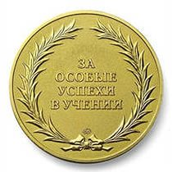 Золотая медаль
№ п/п | Год окончания | Фамилия, имя выпускника
1 | 1966 г. | Барскова Валентина
2 | 1966 г. | Горбунова Нина
3 | 1966 г. | Крупнова Людмила
4 | 1966 г. | Семенова Валентина
5 | 1966 г. | Табунова Вера
6 | 1967 г. | Лялина Татьяна
7 | 1967 г. | Полухина Людмила
8 | 1967 г. | Почтин Петр
9 | 1968 г. | Семенов Владимир
10 | 1968 г. | Трачек Наталья
11 | 2006 г. | Пегова Марина
12 | 2013 г. | Лисина Екатерина
13 | 2014 г. | Гусева Светлана
14 | 2014 г. | Осипова Татьяна
15 | 2015 | Пузикова Ксения
16 | 2017 | Биннатова Лейла Илхам кызы
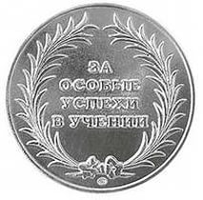 Серебряная медаль
№ п/п | Год окончания | Фамилия, имя выпускника
1 | 1966 г. | Матвеев Сергей
2 | 1966 г. | Репин Владимир
3 | 1968 г. | Лысова Татьяна
4 | 1968 г. | Табунов Владимир
5 | 1993 г. | Ломакина Светлана
6 | 1996 г. | Шагалов Николай
7 | 1998 г. | Яскевич Ольга
8 | 2001 г. | Марычев Дмитрий
9 | 2001 г. | Милютин Евгений
10 | 2001 г. | Недокукина Наталья
11 | 2002 г. | Абрамова Анна
12 | 2002 г. | Пегова Елена
13 | 2002 г. | Прохорова Александра
14 | 2004 г. | Горятнин Павел
15 | 2008 г. | Мазурин Александр
16 | 2013 г. | Веселова Ттаьяна

